附件2

张家港市知识产权育鹰计划网上申报操作指南

1. **企业用户操作流程**
2. 登陆“张家港市知识产权综合服务平台”，网址为http://zcjrpt.lysenzhu.com/project/index.html，进入育鹰计划申报模块。

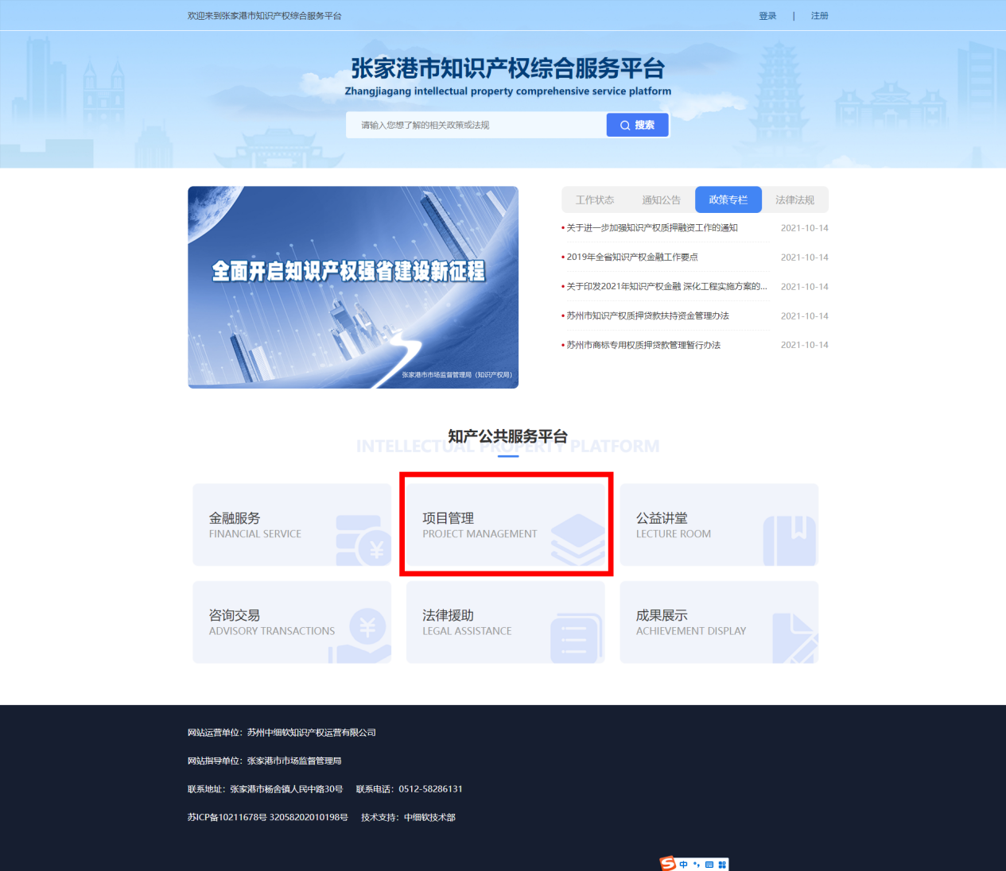

1. 点击“立即申报”。如果显示登录界面，请如实填写企业信息和密码进行账号注册。



1. 首次注册用户登录后，完善用户信息。





1. 回到项目管理页面进行“项目申报”，根据网页提示如实填写申报信息，包括《张家港市知识产权育鹰计划申报书》《张家港市知识产权育鹰计划评价指标自评表》，并上传信用承诺书及相关证明材料。完成上述操作后，预览确认信息，确认无误后点击“提交”显示提交成功就完成了项目申报。

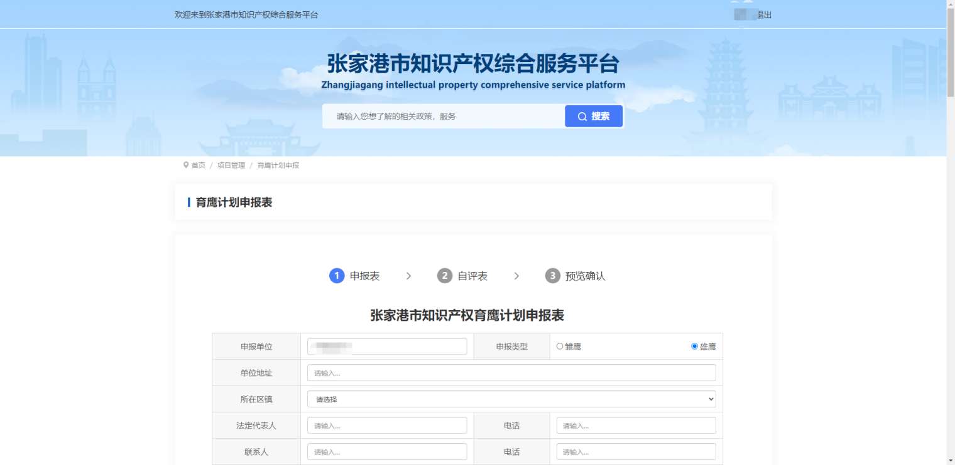

1. 点击右上角用户名称，进入用户中心，点击“项目管理”可以看到申报项目的状态和详情信息。

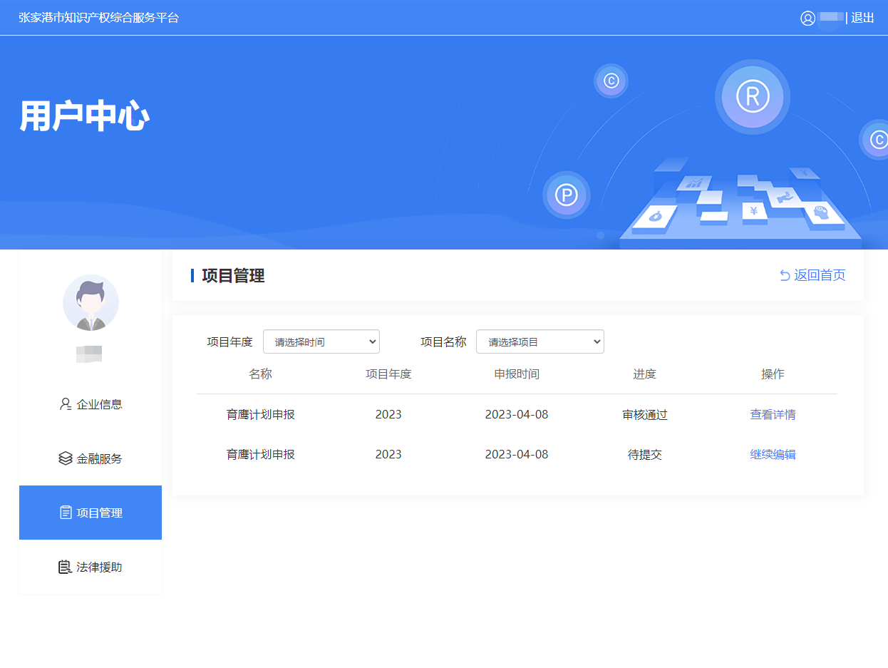

**二、区镇管理操作流程**

1.打开管理后台网址，填写管理账号和初始密码进行登录。首次登录后请立即更改密码。

<http://zcjrpt.lysenzhu.com/staff.php?r=site%2Findex>



1. 登录后，点击“项目管理”即可看到右边企业提交的项目申报列表页面，并查看未审核和已审核的项目申报。

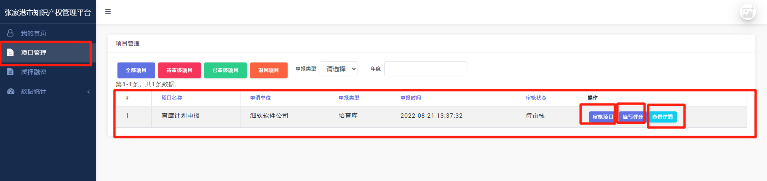

1. 在每条申报信息最后一栏可进行项目审核和项目详情查看等操作。根据企业填写情况进行审核操作。



1. 操作完成后，回到项目管理页面，可以看到审核项目情况和状态，也可以根据情况进行条件筛选。

